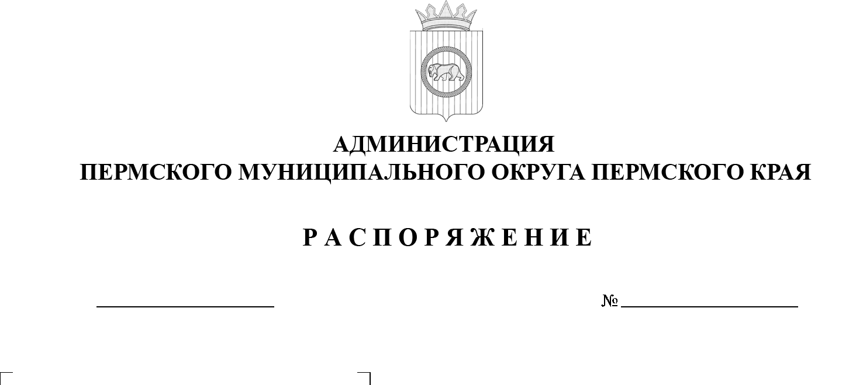
299-2025-01-07.С-383
О внесении изменения
в пункт 3.2 раздела III Положения об управлении архитектуры
и градостроительства администрации Пермского муниципального округа Пермского края муниципального округа, утвержденного распоряжением администрации Пермского муниципального округа Пермского края
от 24 января 2023 г.
№ СЭД-2023-299-01-01-07.С-26
18.12.2025

В соответствии с частью 3 статьи 23.1 Федерального закона от 29 июля 2017 г. № 217-ФЗ «О ведении гражданами садоводства и огородничества для собственных нужд и о внесении изменений в отдельные законодательные акты Российской Федерации», пунктом 55 раздела VI Положения о признании помещения жилым помещением, жилого помещения непригодным
для проживания, многоквартирного дома аварийным и подлежащим сносу
или реконструкции, садового дома жилым домом и жилого дома садовым домом, утвержденного постановлением Правительства Российской Федерации от 28 января 2006 г. № 47, на основании пункта 22 части 2 статьи 30, частей 4, 6, 7 статьи 32 Устава Пермского муниципального округа Пермского края, пункта 4.4 раздела IV Положения об администрации Пермского муниципального округа Пермского края, утвержденного решением Думы Пермского муниципального округа Пермского края от 29 ноября 2022 г. № 46:
1. Внести в пункт 3.2 раздела III Положения об управлении архитектуры и градостроительства администрации Пермского муниципального округа Пермского края, утвержденного распоряжением администрации Пермского муниципального округа Пермского края от 24 января 2023 г. № СЭД-2023-299-01-01-07.С-26 (в редакции распоряжения администрации Пермского муниципального округа Пермского края от 29 мая 2025 г. № 299-2025-01-07.С-142) изменение, дополнив его пунктом 3.2.24 следующего содержания:
«3.2.24. принимает решение о признании в установленном порядке садового дома жилым домом и жилого дома садовым домом.».
3. Опубликовать (обнародовать) настоящее распоряжение в бюллетене муниципального образования «Пермский муниципальный округ» и разместить на официальном сайте Пермского муниципального округа в информационно-телекоммуникационной сети «Интернет» (www.permokrug.ru).
4. Настоящее распоряжение вступает в силу со дня его официального опубликования, но не ранее 01 января 2026 г.
Глава муниципального округа О.Н. Андрианова

